Аллея Героев
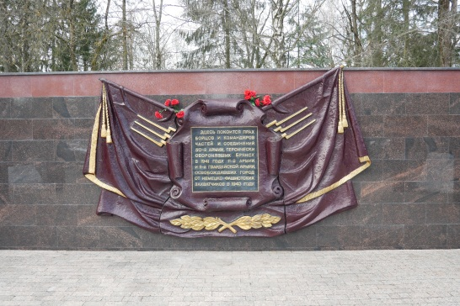  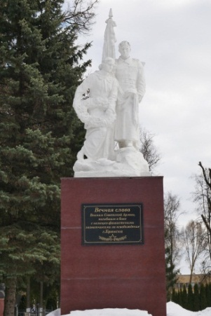 | В 1943 г., после освобождения Брянска, на новом участке кладбища были захоронены защитники и освободители города с 1941 по 1943 гг. В 1947 году воины были перезахоронены в одну братскую могилу, на которой был установлен обелиск из кирпича высотой 2,5 метра, увенчанный пятиконечной звездой. В 1969 году вместо обелиска был возведён памятник.  Вопрос:  1.Какой памятник был возведён? (скульптура скорбящих воина и женщины на фоне знамени).  2.Где в Брянске во время Великой Отечественной войне находилась братская могила?  (На месте памятника Ф.И. Тютчеву)  3. Назовите количество фамилий воинов, увековеченных на мемориальных плитах братской могилы? (548)  4. Воины, каких армий обороняли в 1941 году, и освобождали в 1943 году город Брянск, чей прах покоится в братской могиле? (50, 11, 11 гвардейская)  5.В какой фронт входили данные армии (Брянский фронт)  Задание:  Сфотографируйтесь на фоне обелисков.
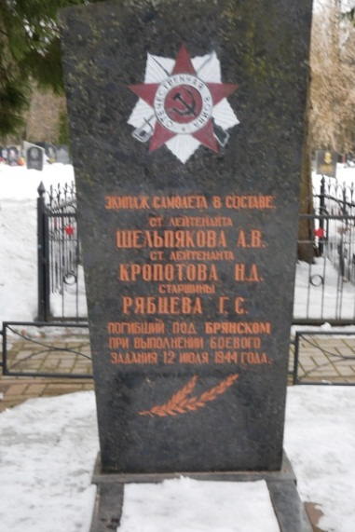  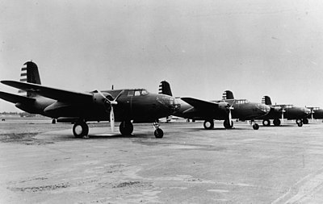 | На сайте «Память народа» размещены данные о Рябцеве Г.С. и Кропотове Н.Д., где указано место службы 45 авп. Найдена следующая информация (см. сноску в конце документа).  Вопрос:  1.Каким орденом награждён экипаж лётчиков? (Орден Отечественной войны)  2.Расшифруйте аббревиатуру 173-й апи дд?  (авиационный полк истребителей дальнего действия)  3.Что такое Ленд-лиз ? (программа, по которой США поставляли своим союзникам во Второй мировой войне боевые припасы, технику, продовольствие, медицинское оборудование и лекарства, стратегическое сырьё, включая нефтепродукты. Концепция этой программы давала президенту Соединённых Штатов полномочия помогать любой стране, чья оборона признавалась жизненно важной для его страны.)  4. Укажите марку самолёта экипажа летчиков? («Бостон» модификации A-20G-1)
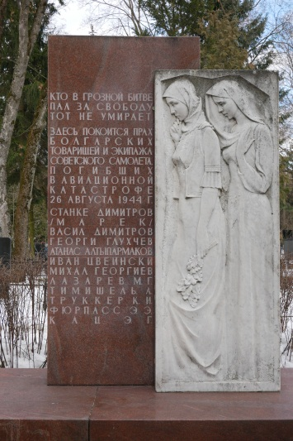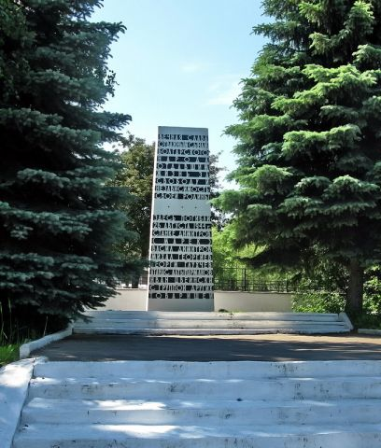 | Памятник Болгарским патриотам  Вопрос:  Как связаны между собой стела и памятник? (стела установлена на месте гибели, памятник на месте перезахоронения болгарских патриотов).  Где установлен памятник? (у храма Возрождения, между Советским и Бежицким районом).  Назовите причину смерти Станке Димитрова (Марек), Васила Димитрова, Михаила Георгиева, Георги Глухчева, Атанаса Алтыпармакова, Ивана Цвеинского с группой других товарищей? (авиа катастрофа над Брянском).
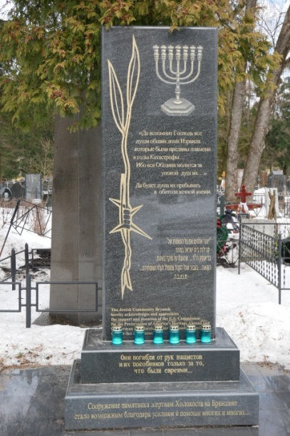 | Память жертвам холокоста  Сейчас в Брянске действует брянская иудейская община по улице Пионерская 33.  По переписи 1920-1930-х годов в Брянске (население -35000 чел.) и Бежице (24000 чел.) проживало более 20000 евреев. В годы войны все евреи были уничтожены. В книгу памяти Еврейской общины Брянска в 1999 году были внесены имена 1209 человек. Одно из мест захоронений на склонах Верхнего Судка.  Вопрос:  1.Какое учреждение религиозного центра ранее располагалось в Брянске по адресу ул. Пионерская 33? (Синагога)  2.Укажите место массовых репрессий евреев в Советском районе. (Лесные сараи)
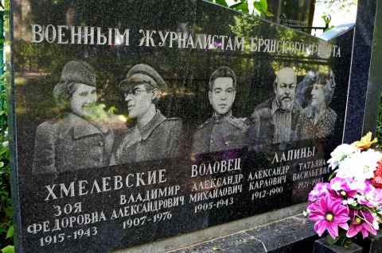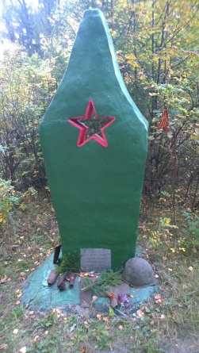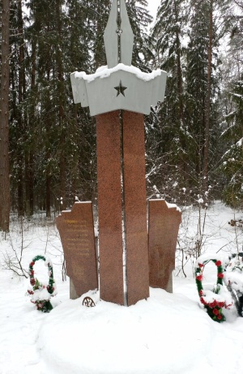 | Военные журналисты  Вопрос:  1.В какой газете на начало войны, работали военные журналисты? «На разгром врага»  2.Назовите автора книги «Мы помним», посвящённой подвигу военных журналистов на Брянщине? (Алевтина Евдокимовна Пастухова)  3.Где на Брянщине, установлен памятник военным журналистам? (Поляна журналистов на повороте к партизанской поляне).  4. В какой школе работает музей военной журналистике? 56  5. Благодаря усилиям музееведов, какой школы, был установлен памятник военным журналистам? 60 (56)

56 Дивизия формировалась в декабре 1943 года под личным контролем И. В. Сталина, самолётами «Бостон» модификации A-20G-1 поступавшие по ленд-лизу, шло обучение экипажей. Основное назначение —ПВО в ночное время с использованием первых радиолокационных станций семейства Гнейс. Дивизия сформирована в составе двух полков особого назначения:
- 45-й авиационный полк истребителей дальнего действия;
- 173-й авиационный полк истребителей дальнего действия.
До вхождения в дивизию полки воевали на бомбардировщиках и имели личный состав, подходящий для комплектования экипажей ночных истребителей: лётчиков, штурманов и радистов.
К боевым действиям дивизия приступила с июня 1944 года. В мае 1944 года 173-й апи дд окончил программу переучивания и перебазировался на аэродром Олсуфьево под Орлом. 45-й апи дд закончил переподготовку в июле 1944 года и перебазировался на аэродром Озеро под Минском.
В июне 1944 года 173-й апи дд прикрывал железнодорожные магистрали в районе Гомеля, Калиновичей и Унечи, а в июле участвовал в отражении налётов на железнодорожный узел Новозыбков. За весь 1944 год боевых успехов дивизия практически не имела экипажи полков находились под особым постоянным контролем со стороны особых отделов НКВД. К радиолокационным «Бостонам» не подпускали лётчиков и техников других частей.

